

《计算科学导论》课程总结报告

|  |  |
| --- | --- |
| 姓 名 | 魏冰亮 |
| 学 号 | 190701010316 |
| 专业班级 | 计科1903 |
| 学 院 | 计算机科学与技术学院 |

|  |  |  |  |  |  |  |
| --- | --- | --- | --- | --- | --- | --- |
| 课程认识  30% | 问题思考  30% | 格式规范  20% | IT工具  20% | Latex附加  10% | 总分 | 评阅教师 |
|  |  |  |  |  |  |  |

2020年1月3日

**1 引言**

在对《计算科学导论》这本书认真地学习后，我对计算科学的基本概念和基础知识有了更深的理解，不仅对计算科学的意义，内容和方法有了进一步的理解，而且对计算科学的分类与分支以及计算机专业的培养规格和目标有了更清晰的认识。最后在布尔代数这方面的基础也得到了很好的加强。在此基础上，我也对自己的计算机专业的学习做出了规划，当我学习了《计算科学导论》了之后，我明白了程序从广义上来说就是进行某项活动或过程所规定的途径，比如烹饪红烧肉的做法，上学报名的步骤等等这些都是程序，而在计算机里，程序就是一组计算机能识别和执行的指令，例如操作系统是一个持续运行的程序，计算机编写的一段可执行的代码是程序，简单的理解就是数据结构+算法等等。并且程序与我们的生活紧密地相连在一起，程序是具有创造性的，它不应该只是书上的代码，而是一个人思想的表现。

# **2 对计算科学导论这门课程的认识、体会**

**2.1** 计算机科学与技术学科的形成与发展

在计算机发展的早期计算机用于数学运算，数据处理等，总的来说是对于计算的研究，世界上第一台电子计算机也是为了计算而诞生。最初很多人并不相 信计算机可能成为科学研究

的领域，随着计算机的发展，计算机的处理能力越来越强，功能越来越多，渐渐地计算机就不单单用于计算了，它已经可以处理文字、图片、声音等。正是这样的发展趋势，使计算机在发展初期还没有太大的处理能力时，在20世纪50年代至20世纪60年代的早期，计算机科学与技术开始被确立为不同种类的学术学科,而普渡大学在 1962年设立的计算机科学专业成了计算机科学与技术这一学科世界上第一个学位点，计算机科学与技术学科形成雏形。

如今计算机科学与技术学科发展为系统性研究信息与计算的理论基础以及它们在计算机系统中如何实现与应用的实用技术的学科。它通常被形容为对那些创造、描述以及转换信息的算法处理的系统研究。计算机科学与技术学科包含很多分支领域：其中一些，比如计算机图形学强调特定结果的计算，而另外一些，比如计算复杂性理论是学习计算问题的性质。还有一些领域专注于挑战怎样实现计算。比如程序设计语言理论学习描述计算的方法，而程序设计是应用特定的程序设计语言解决特定的计算问题，人机交互则是专注于挑战怎样使计算机和计算变得有用、可用，以及随时随地为人所用。有时公众会误以为计算机科学与技术学

科就是解决计算机问题的事业（比如信息技术），或者只是与使用计算机的经验有关，如玩游戏、上网或者文字处理。其实计算机科学与技术学科所关注的，不仅仅是去理解实现类似游

戏、浏览器这些软件的程序的性质，更要通过现有的知识创造新的程序或者改进已有的程序。

**2.2 计算和计算机历史**

2.2.1 机械计算机器

提到计算机器就不得不提起我国的算盘。中国作为世界的四大文明古国之一，对计算有了很高的成就，其中算盘就是较早的机械计算设备。这种计算设备简单，但是却同时包含了以算盘使用口

诀为具体形式的算法和以算珠的不同位置及个数来表示的内存，并且直观的输出计算结果。但是这台机器必须依靠人操作来控制算法的执行，必须在人的配合下才能成为一台完整的计算机器。

到了17 世纪，机械计算设备由于齿轮技术的发展而得到发展。法国著名的数学家、哲学家布莱斯·帕斯卡尔（Blaise Pascal，1623-1662）发明了一种进行加减法运算的机器，另外还有德国的戈特弗里德·威尔赫尔姆·莱布尼兹和英国的查尔斯·巴贝奇等。这些机器利用齿轮的位置来表示数据，要在规定齿轮位置的基础上机械的输入数据，在通过观察齿轮的最终的位置得到计算的结果。第一台利用存储和编程的概念的机器是提花织机，它是由Joseph-Marie·Jacquard在19世纪初其发明的。这种织布机是利用穿孔卡（类似于存储程序）来控制织布过程中经线的提升。1823年

Charles·Babbage 发明一种差分引擎，它不仅能够很容易的进行简单的数学运算，还可以解多项式方程。后来，他发明了一种叫做分析引擎的机器，在某些程度上和咸蛋计算机的概念类似，该机器有四个组成部分，一个制造厂、一个存储单元、一个操作者和输出单元。1890年，在美国人口普查局工作的 Herman Hollerith 设计并制作出具有编程能力的机器，该机器可以自动阅读、计数和排列存储在穿孔上的数据。

2.2.2电子计算机的诞生

2.2.2.1早期的电子计算机

这一时期的早起计算机并不是将程序存储在存储器中，所有的计算机都是在外部进行编程的。第一台用来完成特定任务的计算机是通过将信息进行电子编码来实现的，它是由John V.Atanasoff和他的助手Clifford Berry于1939年发明的。它又被称为ABC，主要用于解决一些线性方程的系统。在同一时期，名为 konrad zused 的德国数学家设计出通用的计算机，并命名为“z1”。在20世纪30年代，美国海军和 IBM 公司在哈佛大学发起创建了一项工程，在Howard Aiken的直接领导下创建了一台巨型计算机名为MarkI。这台计算机即使用了电子部件，也使用了机械部件。在英国，AlanTuring 发明了一台名为巨人的计算机，这台计算机是为了破译德国Engigma密码而设计的。第一台通用的完全电子化的计算机是由John.Mauchly和J.Presper发明，这台计算机被称为ENIAC.它是在1946年完成设计的，利用了将近18000个真空管，有100英尺长，10英尺高，重达300吨。

2.2.2.2基于冯·诺依曼模式的计算机

1950年以后出现的计算机差不多都是基于冯·诺依曼模式。虽然计算机变得速度更快，体积更小，价格更便宜，但原理却基本上是相同的。历史学家把这一时期划分为几代，每一代计算机的改变主要体现在硬件或软件上。

第一代计算机以商用计算机的出现为主要特征。这以时期的计算机只有专家们才能使用。它们被锁在房子里，限制作者和计算机专家以外的人进入。 计算机体积庞大，且使用真空管作为电子开关。此时的计算机只有大机构才能负担的起。

第二代计算机用晶体管代替真空管。这既减少了计算机的体积，也节省了开支，从而小型企业也可以负担的起。FORTRAN 和 COBOL 两种高级计算机程序设计语言的发明使用使得编程更加容易。这两种编程语言将编程任务和计算机运算任务分离开来。

第三代计算机。集成电路（晶体管、导线以及其它部件坐在一块单芯片上）的发明更加减少里计算机的体积。小型计算机出现在市场上。封装的程序，就是通常所说的软件包也已经有售。小公司也可以买到需要的软件包，而不用自己编写程序。一个新的工业，软件工业就此诞生了。

第四代计算机出现了微型计算机。第一台桌面计算机出现在1975年。电子工业的发展允许将整个计算机子系统做在单块电路板上。这一时代还出现了计算机网络。

第五代计算机。这个时期见证了掌上电脑和台式电脑的诞生，第二代存储媒体的改进，多媒体的应用，以及虚拟现实现象。

## **2.3**

# 我阅读了论文《What will 5G be?》，引发了我对5G的兴趣，于是又阅读了有关论文《A Brief Introduction About 5G Network》，从而更加了解了5G。

# **3 进一步的思考**

3.1、我国5G移动通信的关键技术解析

1.5 G的概念

和之前的几代移动通信系统相比较,5G不仅仅具有更高的速率更大的带宽、更强能力的空中接口技术,而是面向业务应用和用户体验的智能网络.大唐电信白皮书认为,5G移动宽带系统将成为面向2020年以后人类信息社会需求的无线移动通信系统,它是一个多业务多技术融合的网络,通过技术的演进和创新,满足未来包含广泛数据和连接的各种业务的快速发展需要,提升用户体验.

2.5 G的关键能力

IMT-2020（56）推进组《5G愿景和需求白皮书》中提出5G需要具备比4G更高的性能,支持0.1～1Gbps的用户体验速率,每平方公里一百万的连接数密度,毫秒级的端到端时延,,每小时500Km以上的移动性和数10Gbps的峰值速率.其中,用户体验速率、连接数密度和时延为5G最基本的三个性能指标.同时,5G还需要大幅提高网络部署和运营的效率,相比4G,频谱效率提升5～15倍,能效和成本效率提升百倍以上.

3.5 G的关键技术

为了能够提升5G的业务支撑能力,5G在无线传输技术和网络技术采用了很多先进的技术.

**(一)非正交多址接入（NOMA）**

我们知道3G采用直接序列码分多址（Direct Sequence CDMA,DS-CDMA）技术,手机接收端使用Rake接收器,由于其非正交特性,就得使用快速功率控制（Fast transmission power control,TPC）来解决手机和小区之间的远一近问题.而4G网络则采用正交频分多址（OFDM）技术,OFDM不但可以克服多径干扰问题,而且和MIMO技术配合,极大的提高了数据速率.由于多用户正交,手机和小区之间就不存在远一近问题,快速功率控制就戏舍弃,而采用AMC（自适应编码）的方法来实现链路自适应.

NOMA希望实现的是,重拾3G时代的非正交多用户复用原理,并将之融合于现在的4GOFDM技术之中.从2G,3G到4G,多用户复用技术无非就是在时域、频域、码域上做文章,而NOMA在OFDM的基础上增加了一个维度——功率域.新增这个功率域的目的是,利用每个用户不同的路径损耗来实现多用户复用.NOMA的基本思想是在发送端采用非正交传输,主动引入干扰信息,在接收端通过串行干扰删除（SIC）实现正确解调.虽然采用SIC接收机会提高设计接收机的复杂庭,但是可以很好地提高频语效率,NOMA的本质即为通过提高接收机的复杂度来娄取良好的频谓效率.

**(二)大规模MIMO技术**

在无线通信系统中,在发射机和/或接收机上使用多个天线开辟了一个新的维度空间.如果能够正确利用这一技术,可以极大地提高性能,它现在被广泛地称为MIMO.MIMO技术已经广泛应用于WIFI、LTE等.理论上,天线越多,频谱效率和传输可靠性就越高.它可以成倍提升无线频谱效率,增强网络覆盖和系统容量,帮助运营商最大限度利用已有站址和频谱资源.但目前由于多天线所占空间、实现复杂度等技术条件的限制,目前的无线通信系统中,收发端的天线数量都不多.不过大规模MIMO在容量上的巨大潜力,吸引着越来越多的研究者的关注.相信不久的将来,大规模MIMO技术定会为第5代移动通信系统的大容量做出巨大贡献.

**(三)超密度异构网络**

超玄度异构网络是指在宏蜂窝网络层中布放大量微蜂窝微微终院、毫微微蜂窝领接入点,来满足数据容量增长要求.超密度开码广终的思想是在去站的覆盖区域内,部署各类低功率的节点,由于小区半径的缩小从而频谱资源的空间复用带来频谱效率的提升.在超密皮异构网终中,网络节点和终端的距离更近,从而带来功率效率和频语语效率的双重提升,以及业务在各种不同接入方式和覆盖层次的灵洁转换.

**(四)多技术载波聚合**

载波聚合技术简单地说,它可以将多个载波聚合成一个更宽的频诺,同时也可以把一些不连续的频谱碎片聚合到一起,能很好地满足频谱兼容性的要求.载波聚合后最直观的好处就是传输速度的大幅度提升,以及延迟的降低,这些都得益于更宽的频谱,打个比方,载波聚合就好比“黏合剂”,将零散的频谢粘在一起,提供更快速率.同时,载波聚合还能有效改善网络质量,提升吞吐量,使网络负载更加均衡,尤其是在负载较重的时候效果会更明显,未来5G必然需要包容多种无线接入技术,如4G、3G、Wifi等,他们所使用的频谱各有不同,那么如何能够使各种频谱融合到5G网络,多技术载波聚合提供了解决方法.最终多技术载波聚合技术和超密度异构网络一起,终将实现万物之间的无缝连接.

**（五）微基站**

手机与手机是无法直接通信的，而是通过周边的基站与别的手机联系。但是，前面说过，5G使用的毫米波在空气中衰减非常严重，在不损耗数据传输的情况下，只能增加天线密度，所以5G有个关键技术叫：大规模多天线阵列。增加天线的数量，不是增加一个两个，而是几百个。简单的说就是微基站。

手机的通信天线只有一个，收发信号交替进行，费劲的很！全双工技术，就是把发信号的天线和收信号的天线分开，收发信号同时进行，优点就不说了。大体上分两个思路，其一，物理方法，比如在俩天线之间加屏蔽材料；其二，信号处理，比如无源模拟对消等。

由于5G毫米波穿透力较差并且在空气中衰减很大的弱点，如果5G仍然采用以往在3G、4G时期使用的“宏基站”，就不能为稍远的用户提供足够的信号保障。

为了应对这个困难，5G开始才用全新的基站——微基站。顾名思义，微基站做的足够小的基站。

为了更容易理解宏基站和微基站的区别，我们用一个取暖的例子来形象的比喻宏基站和微基站。

宏基站“取暖”方案

宏基站：在一个寒冷的冬天，一个班级里面只有一个火炉，老师为了让班级暖和起来，将这个炽热的火炉放在班级的正中间。结果事与愿违，班级整体并没有都热起来，仅仅是距离火炉比较近的几个学生暖和（事实上，由于温度太高，可能已经有灼热的感觉）而距离这个火炉很远的在班级边缘的学生可能丝毫感觉不到火炉的温度，冻的瑟瑟发抖。

微基站“取暖”方案

微基站：如果我们将上述班级中心炽热的火炉“拆分开”，分成四五个火炉，虽然每个小火炉的功率不及原先的大火炉，但是我们将这几个小火炉平均分到班级的各个区域，这样每个人都能感受到暖意了。

5G时代，同一基站下的两个用户，如果互相进行通信，他们的数据将不再通过基站转发，而是直接手机到手机。

**3.2、关于 5G 网络的发展趋势**

　　1. 网络开发力度更加深入

　　5G 网络是在时代的发展中而产生的。因此，5G 网络的存在也会更加侧重于用户的实际体验效果，并且将满足用户的实际需求作为了出发点和落脚点。从某个角度来说， 若是想要使 5G 网络更加切实地满足用户的需求，提高用户的体验效果，那么具体需要两个方面的条件来支撑，这两方面的条件分别是业务和网络信息。

　　只有将这两个方面的条件进行有效地融合，才能保证这两者之间能够实现资源

　　共享的情况，从而在最大程度上提高用户的体验效果。从目前的现象来看，部分网络的开发工作已经基本上完成了。比如说：3GPP，这种技术能够将一些信息发送到第三方应用，并且从第三方应用中获取到通信模型，从而达到对网络的优化目的。

　　这里的信息主要包括状态信息、网络负载信息以及终端位置信息等等。虽然目前这种技术在交互程度方面还存在一定的局限性，但是从 5G 网络本身的条件来看， 5G 为网络本身所具有的优势就能够保证网络和应用之间紧密互动，从而实现资源共享。在这样的基础上，为用户提供更加优质的服务。

　　2. 能够有效地实现动态切片的功能

　　为了能够给人们提供更加优质的服务，并充分地完善通信的场所，5G 网络技术在不停的发展中。但是，就传统统一的网络架构来看，是无法满足实际的需求。因此，要想使 5G 网络技术得到更好地发展，就必须要具有一定的动态切片的功能。只有满足这个条件，才能够满足社会上的实际业务需求。

　　而且，对于通信场景来说，若是具有动态切片功能，就能够使得所有网络资源都能够得到有效地控制和调配。网络切片，是指在借助一种虚拟技术来将网络进行分割，将其形成很多不同的、独立的虚拟网络。

　　而对于 5G 网络的切片功能，则是将这些独立的网络进行动态智能编排，从而将其形成一种完整的网络框架。这种方式的应用，不仅能够对网络资源进行更合理地调配，也能够根据网络资源的不同特征采取合理地管理模式和构架方式。这样一来，就能够对这些网络资源进行合理地配置。

　　3. 能够有效地提高通信质量

　　目前，在某些地区，经常存在通信质量比较差的情况。因为，在通信传输的过程中，各种信号之间会存在干扰的现象，而且光信号在传输过程中也容易遭受损坏。在 5G 网络技术发展过程中，改善通信质量也是非常重的一点。

　　比如， 在光信号的接收方面，可以将滤波、提纯设备嵌入到接收终端，这样一来，就能够将信号进行纯化，从而保证通信质量。

4.5G移动通信的总体发展趋势

5G移动通信技术主要瞄准我国2020年的通信发展要求，因此5G移动通信具有一定的前瞻性，不能用现有的标准去约束5G移动通信技术的发展。因此要求相关技术人员在未来通信业务的构架之下，将5G移动通信技术与未来的业务结合起来，从而提高5G移动通信技术发展的针对性。同时，无线通信技术也是5G移动通信技术的主要发展方向，这表明，在无线功率上，5G移动通信技术有着超越同时代的其他通信技术的传输速度，能够在缩短信息传输时间，加快传输速度一定程度上依靠5G移动通信通信技术高效的频谱利用率，从而在容量上将移动通信网络的扩展到各个领域之中。智能化也是5G移动通信的一个发展方向，智能机器人的发展，在5G移动通信技术的支持下，成为了可能，并且在一定程度上智能机器人的发展将推动我国民科的快速发展，从而从根本上提高我国整体的科技水平，甚至可能引发第四次科技革命，给我国经济发展带来新的热点。如今，已经有三十个国家投入了5G移动通信技术的研发之中，在亚洲，除了我国在研发5G移动通信技术，日本韩国也投入了5G移动通信技术的研发工作中，并且取得了一定的成果。一定程度上，5G移动通信技术代表了一个国家的综合国力的一个重要方面，在未来将影响我国科技发展，并成为核心科技，应用于无限通信领域之中，而5G移动通信技术的发展前景都是可预见的。5G移动通信技术与互联网的结合也是未来可预见的一个发展方向。由于互联网的渗透性较强，在多个领域都有所建树，可以说如今的社会是建立在互联网的基础上的。因此5G移动通信技术可以利用互联网中广泛的用户群体，扩展不同领域之中的业务，从而实现5G移动通信技术与云计算技术的紧密结合。另一方面，云计算技术的应用还能够提高5G移动通信的系统容量，从而能够适应未来大规模无线传输工作的基本需求，这都依靠5G移动通信技术的迅猛发展，让大规模无线传输工作变成了可能。因此在如今科技不断进步的基础上，5G移动通信技术的应用表现为：

（一）用户体验

由于5G移动通信技术以人为本的特征，从而能够给用户提供良好的用户体验，甚至改变了模拟技术在5G移动通信技术中的发展，将系统的吞吐能力提高了二十倍。智能化的互动用户体验，由于植入智能芯片，能够给用户提供特殊的用户体验，从根本上将各种业务融入在互动用户体验中，促进我国5G移动通信技术领域的不断扩展。

（二）突破性

5G移动通信技术突破了传统移动传输技术对距离的限制，在信号功率上，具有长足的进步，不只局限于传统的物理层的传输，而着手卫星通信技术的研发，将5G移动通信技术与信道编译码技术结合起来，从而大幅度的提升了5G移动通信技术的技术指标。当然，5G移动通信技术最重要的优势在于平台性，能够扩展5G移动通信技术相关的业务的体系构架，从而创建新兴的移动业务。这些业务可以采用地区性划分，将用户以区域的形式进行划分，从而统筹业务，不断的细化业务。

（三）覆盖性

5G移动通信技术的覆盖性不止关于5G移动通信技术的应用范围，还在一定程度上表明了5G移动通信技术的未来发展方向。未来的5G移动通信技术越发的朝着室内移动通信发展，相关专家表明，5G移动通信技术在室内的覆盖能力比起室外具有更重要的意义，一方面这项研究，改变了我国移动通信技术的发展格局，将5G移动通信技术的覆盖能力逐渐内移。另一方面，5G移动通信技术在室内具有更强大的业务支撑，因此室内5G移动通信技术的覆盖拥有更大的发展前景。

（四）软件的研发

也是发展5G移动通信技术的重要途径，一定程度上业务流量决定了5G移动通信技术的发展前景，因此扩展业务流量的软件开发工作对于发展5G移动通信技术的核心科技具有一定的推动作用。除此之外，还能有效的解决网络运营的成本。

# 3.3 5G将给中国社会带来什么？

# 2019年第六届世界互联网大会上，乌镇向世界展示了令人震撼的5G新科技产品。

由于5G的速率提高、延时降低，其网络基础设施的使用，将极大地推动物联网、人工智能、在线游戏、虚拟/增强现实、智能城市、智慧农业、远程医疗、智能家居、无人驾驶、远程操控的发展。5G展示的发展空间巨大 ，它将给中国社会带来多方面深层次的影响。

一、在经济层面，将大大推进中国经济的高质量发展

　　改革开放前期，中国经济发展基本是在“低人力成本”“高耗能”“低生产效率”等粗放型经济前提下运行的。由于老龄化社会的来临和生态环境负面作用越来越明显，这样的经济发展模式已难前行，经济高质量发展的理念顺应而生。而要实现经济“高质量发展”，关键是要找到科技创新驱动的新动能。5G的诞生恰为中国经济转型提供了新方案和新选择。

　　与4G相比，5G应用场景将从移动互联网拓展到工业互联网、车联网、物联网等更多领域，能够支撑更大范围、更深层次的数字化转型。5G与实体经济各行业各领域深度融合，能够促进各类要素、资源的优化配置和产业链、价值链的融会贯通，可使生产制造更加精益、供需匹配更加精准、产业分工更加深化，赋能传统产业优化升级。据悉，到2035年，5G有望在全球各行业中创造12.3万亿美元的经济价值。5G商用将创造更多适应消费升级的有效供给，催生全息视频、浸入式游戏等新模式新业态，让智能家居、智慧医疗等新型信息产品和服务走进千家万户，推动信息消费扩大升级。中国信息通信研究院测算，2020—2025年，我国5G商用带动的信息消费规模将超过8万亿元，直接带动经济总产出达10.6万亿元。而根据IHS Markit 预测，到2035年，5G 在多个行业将会为全球经济创造12.3 万亿美元的产出，占2035年全球实际总产出的4.6%；并且制造业将占据5G创造的全部经济活动的最大份额，实现约3.4 万亿美元的产出，占5G总产出的28%。假如全球经济以2.9%的年均增长率增长，其中5G将贡献0.2%的增长，在2020年到2035年，5G对全球实际GDP 的贡献相当于现在全球第七大经济体的印度体量。

　　二、在社会层面，将推动中国步入智能社会阶段

　　据赛迪智库无线电管理研究所与《通信产业报》联合发布的《5G十大细分应用场景研究报告》显示，相较于4G，在传输速率方面，5G峰值速率为10-20Gbps，提升了10-20倍，用户体验速率将达到0.1Gbps-1Gbps，提升了10-100倍；流量密度方面，5G目标值为10Tbs/km2，提升了100倍；网络能效方面，5G提升了100倍；可连接数密度方面，5G每平方公里可联网设备的数量高达100万个，提升了10倍；频谱效率方面，5G相对于4G提升了3-5倍；端到端时延方面，5G将达到1ms级，提升了10倍；移动性方面，5G支持时速高达 500km/h 的通信环境，提升了1.43倍。

　　可以预见，由于智能终端网速提升，超高清视频将会流行。而传输性能的加快，云技术可能“飞入寻常百姓家”，我们的生活、工作都将有“云”的身影，远程教育、远程医疗、远程音乐会、远程展馆也将开启。同时，因高速网络与低时延的结合，加上高度的网络稳定性，自动驾驶汽车等将迎来高速发展期，VR/AR也将更具有身临其境的感觉。因此5G的发展，将使整个中国社会步入万物互联时代，一个充满活力，更具人性化个性化的智能社会将来临。

　　三、在现代国家治理方面，科技治理的作用会日益凸显

　　现代国家治理从根本上讲是要通过利用各种现代化的资源，提高治理国家的效率，降低行政成本的路径，以此提高国家法治化、民主化的水平。而5G的全方位开启，将会在现代国家治理中扮演重要角色。5G的应用将会在远程会议、智能监狱发展以及社保交费、各种年检、税费申报等公共服务方面得到智慧提升。

　　尤其在城市的治理方面，每一条道路、每一个井盖，每一块草地，都有可能接入5G网络来管理，整个城市中的学校、医院、工厂、剧院等大型公共空间都可以在网上进行远程访问，火车站、飞机场、体育场馆等都会变得更加智慧，更能满足不同人群的需求。

　　习近平总书记指出，发展好、运用好、治理好互联网，让互联网更好造福人类，是国际社会的共同责任。5G带给中国社会的愿景是美好的，正如有人对其形象化的描述那样，“高性能的无线网络连接工厂内的海量传感器、机器人和信息系统，连接产生的海量数据、优质数据不断‘喂食’人工智能，并将分析、决策反馈至工厂。同时，5G广覆盖的物联网络覆盖全球，连接广泛分布或跨区域的商品、客户和供应商等。总之，未来的工厂是数字虚拟和物理现实相融合，ICT技术与现代制造业相融合，以提高工业生产的灵活性、可追溯性、多功能性和生产效率，为制造业开辟新的商业模式。工厂内部和外部之间的界限也越来越模糊，工厂不再是独立的封闭实体，而是庞大的价值链和生态系统的一部分，这就是所谓的‘虚拟工厂’”。可喜的是，这样的前景在某些地方某些领域正在转化为现实图景。我们期待一个更加智慧高效的人类社会！

五：5G现状

5G是难得的国家意志和市场需求的结合，5G在各种政府文件里反复被提到，这是在之前的4G、3G时代所没有的事情。

　　CTIA美国无线通信和互联网协会今年发布了5G产业图，目前中国在5G产业的地位是世界第一，中国与韩国、美国和日本处于第一梯队。

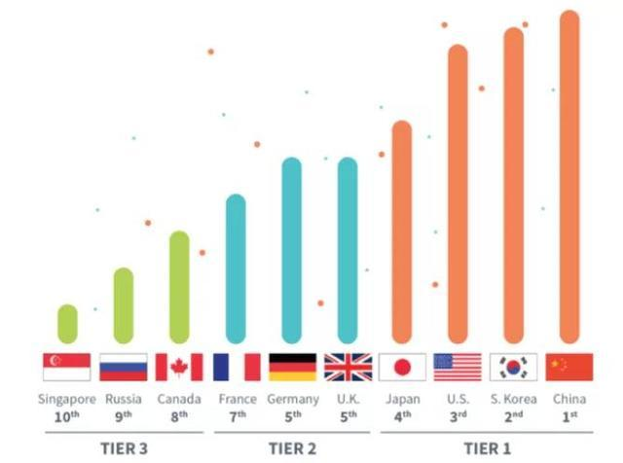

　　从各个细分领域来看：

　　基站数量：

　　我国截止到十月，5G基站数量已经接近10万，是美国的十倍左右。

　　不过，在5G方面我们不能小看韩国，韩国实际上在5G领域非常领先，从基站数量来看，到目前跟中国是差不多的，但是韩国到年底会达到全球第一的23万，覆盖全境。

　　韩国为什么一定要做这个事呢，因为韩国希望引领手机产业链，不仅仅是手机这个终端，韩国做5G是想带动包括存储等细分领域的手机产业链继续引领全球。

　　另外还有一个很大的野心，是要把三星培养成为全球重要的设备商，当然华为还是处于绝对的领先地位。但是三星确实也是非常强大的一个力量，已经出货5万个基站，这个数量低于华为，跟中兴差不多，在第二、第三的位置胶着。

　　而欧洲大部分国家都好像不太着急的样子，原因在于他们的运营商是民营企业，全欧洲运营商就上百家，买频率波段就花了几十亿，大的运营商公司都扛不太住，欧洲运营商主要考虑利润问题、考虑投资回报，重点是企业效应而不是社会效应。

　　当前4G的版本其实也可以满足用户的需求，单从投资回报来说建5G不着急，欧洲政府如果不使劲的话，就会被第一梯队的四个国家落在后面了。

　　资费：

　　全球各种套餐基本都在300、400人民币一个月的水平。

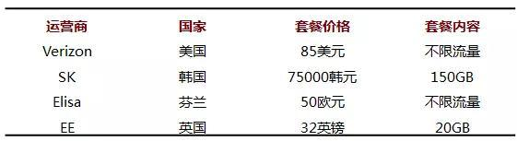

　　全球5G套餐

　　中国联通透露，在过渡期，5G套餐最低每月190元，其他几家的最便宜资费也差不多如此，相比大部分人的4G套餐，5G套餐确实不便宜。

　　虽然跟国外相比，中国的通信费已经是很便宜的了，但200的套餐费确实还会阻挡住不少的消费者入手5G。

　　回顾4G上线初期，其实比较便宜的套餐费也要200多，但后来也逐步降到100以下，所以5G资费下降也不是没有可能的。但是因为最近运营商的盈利状况一般，所以降费的节奏可能会放缓。

　　基站设备商：

　　国内设备商已经具备了明显的领先优势。

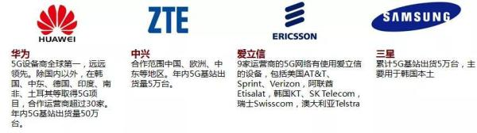

　　华为在全球遥遥领先，年内出货量50万台。中兴其次，达5万台，后面还有三星、爱立信和诺基亚，可以看出中国在5G上面优势很大。

　　手机终端：

　　从6月初工信部正式发放5G商用牌照，短短两个多月，第一批5G手机已经在上市。

　　除了华为，包括中兴、vivo在内的多个品牌5G手机也已经上市销售。

　　从目前各品牌5G手机的定价来看，都远远低于此前市场“5G手机售价过万”的预期。

　　5G手机已经出来了，但是客观来讲今年还不用买，网络还没建好，用的效果不会很理想，想要吃螃蟹的人，明年可以买起来了。

　　5G运营商：

　　国内三大运营商现阶段都在积极推进5G商用化进程，并已确定了详细的实施方案，力争2020年实现5G网络商用。

　　运营商站在投资回报的角度，确实动力没有很强，但是政府在推动，比如深圳政府表示将优化资金方向重点支持5G发展，对采取独立组网模式建设的基站每个给予1万元奖励，单个电信运营企业最高奖励1.5亿元。5G可以说是市场经济和国家意志结合的体现。

　　运营商的行动比大家原来以为的要快，中国移动之前规划到2020年建1万个基站，但现在来看2020年中国移动的基站至少是20万，甚至可能达到40万，是预期的几十倍，速度惊人。

　　当然，想赶快普及5G，我们还需要标准制定、芯片设计、硬件生产、系统集成、设备部署和服务运营等多方面、全行业的不懈努力，但是这样的未来已经不远。

六：5G应用例子（湖南）

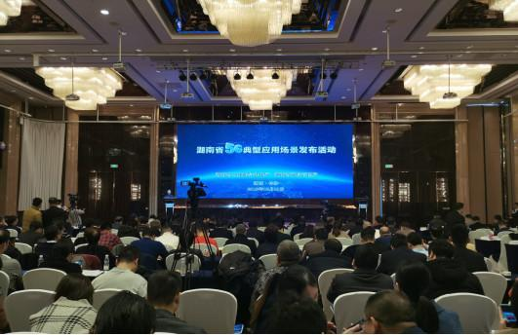

**5G+自动驾驶 未来交通不一样**

“行业首创5G环境下应用无人驾驶环卫装备进行洁净作业。”中联重科环境相关负责人介绍，无人驾驶环卫车可监测到路径外污染，并追踪作业，遇到行人，会启动避险绕行程序等。今年8月，由中联环境、酷哇中联、中国移动联合推出的全球首个5G无人驾驶环卫机器人编队首次亮相，引得众人围观。

活动现场，湘江智能科技通过演示《基于5G通信的车联网示范应用》，展示了5G技术给公交车带来的变化；湖南移动联合中联重科利用5G 网络特有的高带宽、低延时的特点，通过高清视频和远程控制技术，展示了远程驾驶挖掘机从事采矿、隧道开挖等高危作业场景；三一汽车积极探索利用5G技术远程操控消防车进行消防作业，提升作业安全性；湖南电信联合行深科技开展5G环境下物流无人配送车自动驾驶试点；长沙智能驾驶研究院通过5G技术实现“人-车-路-云”一体化协同的智能网联应用场景。

**5G+工业互联网 打造智慧工厂**

现场，华菱湘钢的路演——《5G助力智慧工厂的实现》指出，通过部署5G网络，实现工业控制器的互联互通及高清视频回传、废钢天车的远程操控、无人操作和水站的集中操控，为全面实现智慧工厂打下了良好的基础。

湖南电信实现了基于5G的工业物联、AR远程工业巡检、全景监控、产品质量检测以及基于5G+MEC（移动边缘计算）的视觉导航+云化AGV调度（自动引导运输车）等生产场景，打造了基于5G的高效智能工厂。

**5G+民生服务 教育医疗服务升级**

郴州市第一人民医院5G智慧医疗应用试点项目将实现机器人查房、远程医疗；长沙移动利用5G网络实现超高清信号的低延时传输，助力优质学校和帮扶学校之间开展互动教学活动，探索解决当前教育资源不均衡问题；湖南联通、郴州电信利用5G技术，推动医疗单位数字化转型，全面提升医疗服务水平。5G技术在民生领域的应用，将有利于解决教育、医疗等资源紧缺问题，不断提升人民群众获得感、幸福感。

**5G+视频制作 超高清视频随心看**

湖南联通、湖南有线通过基于5G技术的超高清视频制播技术以及基于5G的大带宽超高清视频及VR视频采编传输背包，以“制播云平台”+“5G背包”等形式，实现随时随地拍、剪、存、发的内容生产模式，改变传统内容生产的局限性，从而提高生产效率、降低设备与人力成本，实现广电和互联网媒体的智能化革命。

**5G+数字乡村 打造智慧小镇**

在益阳沧水铺，5G智慧农业将采用高精度温湿度传感器和智能气象站，远程在线采集气象信息，实现灌溉用水量智能决策，并利用手机APP远程/自动控制灌溉。“通过精确控制灌水量，实现节水、节肥、省工、优质、高效、增产和增收的效果。”益阳移动相关负责人介绍，该公司打造的沧水铺5G智慧小镇建设项目包括智慧旅游、智慧安防、智慧农业、智慧水利、智慧医疗、智慧城管、智慧教育、智慧党务政务、智慧产业和智慧环卫十大的应用或演示。目前该项目已建成了1个5G基站、 5G视频调度中心，建成雪亮工程、高清视频会议、行车卫士等智慧安防板块。

**5G+能源电力 智能电网便捷生活**

湖南移动、湖南电信积极探索5G技术在用电信息采集、精准负荷控制、能源互联网以及电站建设全生命周期管理的应用，加快推进智能电网建设，实现电网效益和社会效益的最大化。

**链接：2021年 ，湖南5G相关产业超1000亿元**

作为新一代信息通信技术演进升级的趋势，5G是实现万物互联的关键信息基础设施、经济社会数字化转型的重要驱动力。

今年以来，省工信厅发布了大数据、人工智能、超高清视频、工业互联网APP、5G应用创新等5个行动计划。省工信厅、省通管局出台的《湖南省5G应用创新发展三年行动计划（2019-2021年）》提出，将构建湖南特色的5G应用产业链，在工业互联网、自动驾驶、超高清视频、网络安全、医疗健康、智慧城市、智慧广电、数字乡村、生态环保等领域形成一批特色鲜明、亮点突出、可复制可推广的行业应用标杆。根据规划，到2021年，湖南全省5G相关产业规模超过1000亿元，带动数字经济规模达4000亿元。

# **七： 总结**

综上所述，5G移动通信关键技术的应用是推动5G移动通信时代到来的重要环节，同时，将5G移动通信融入于市场之中，扩展业务，能够在短时间内完善5G移动网络的用户体验和应用效果，从而促进我国经济又好又快发展。

# **5 附录**

## **Github**



## **观察者**

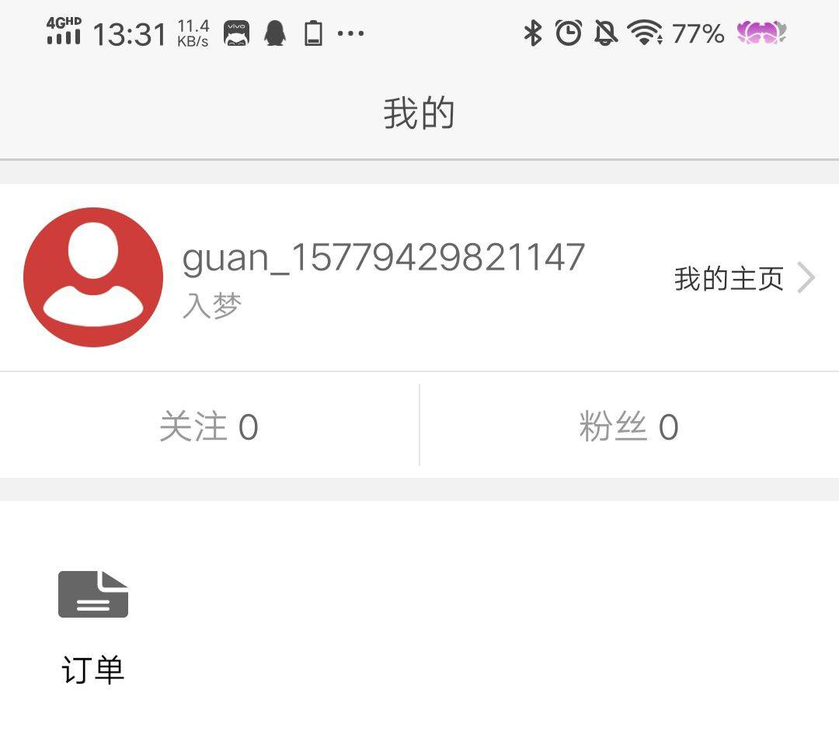

## **学习强国**

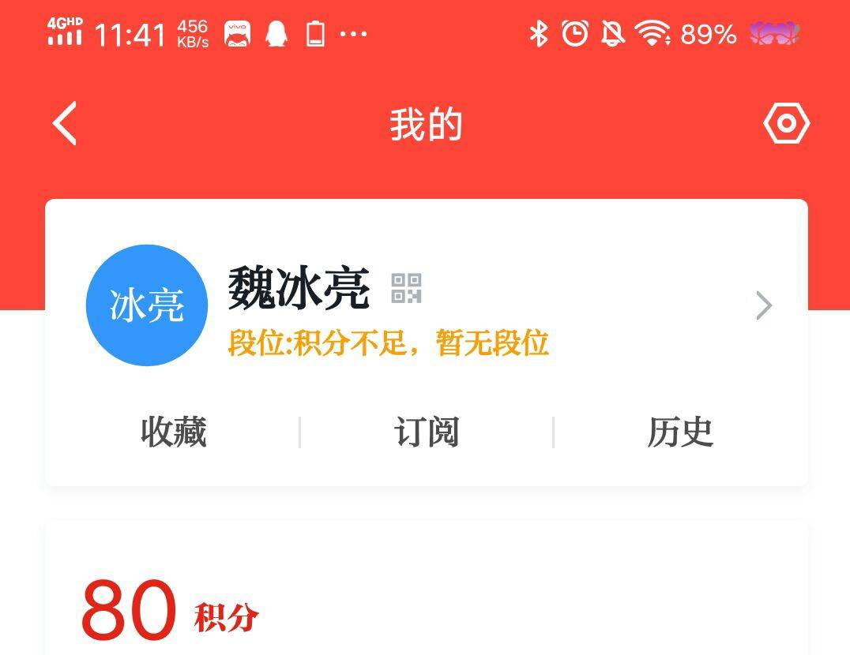

## **哔哩哔哩**

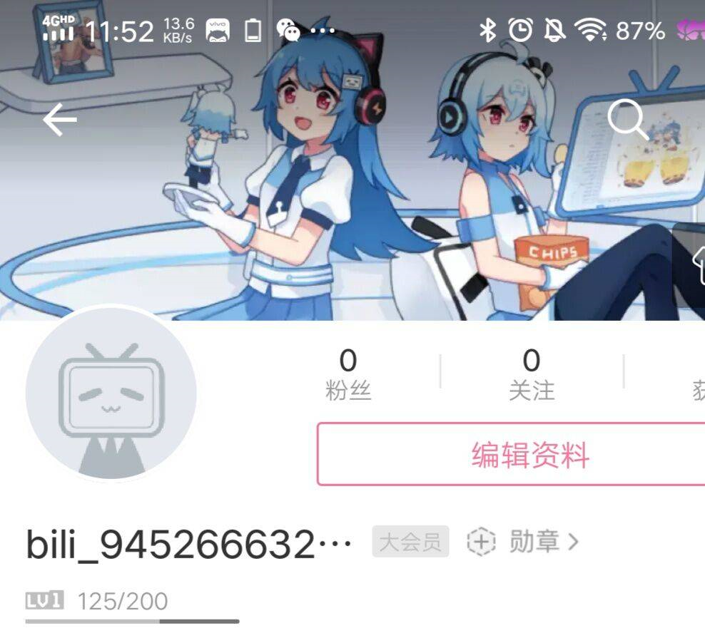

## **CSDN**

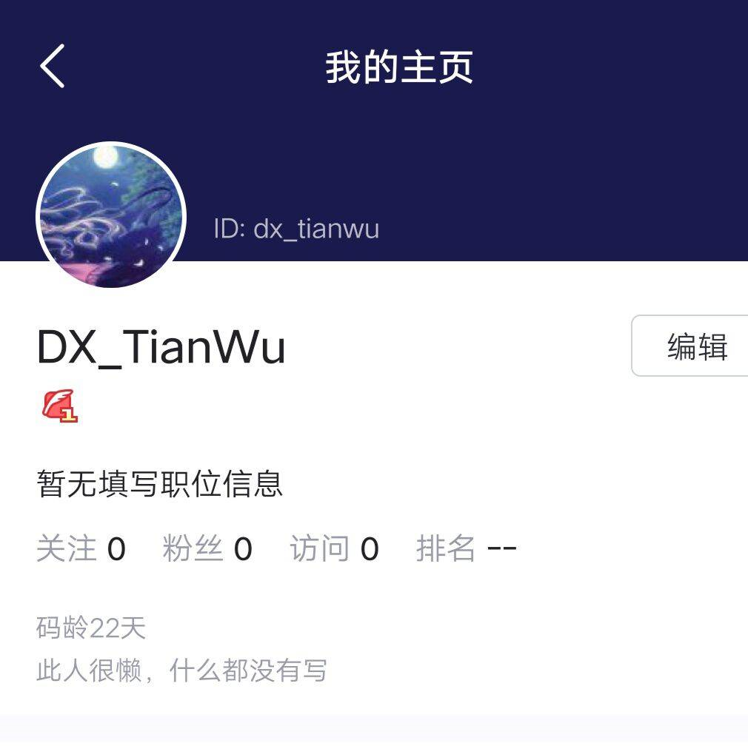

## **博客园**

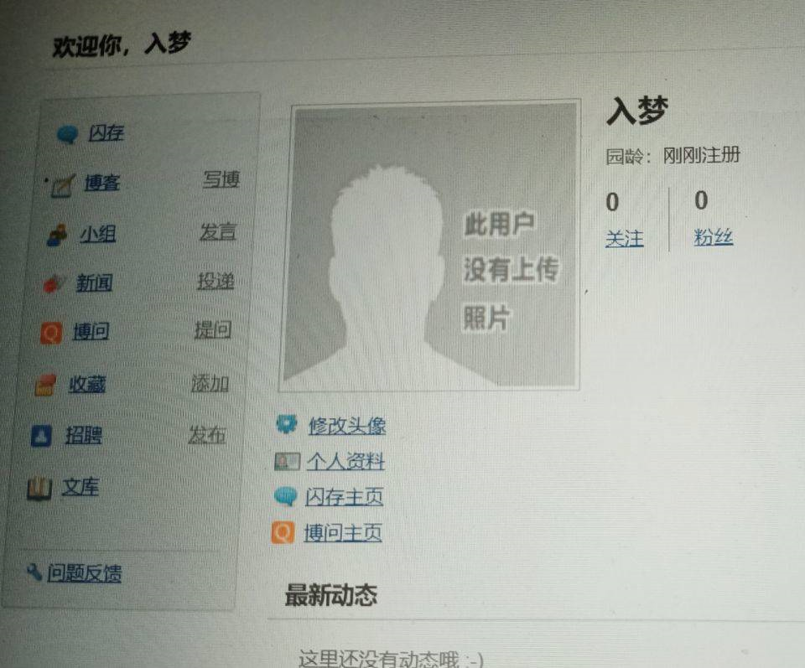

## **小木虫**

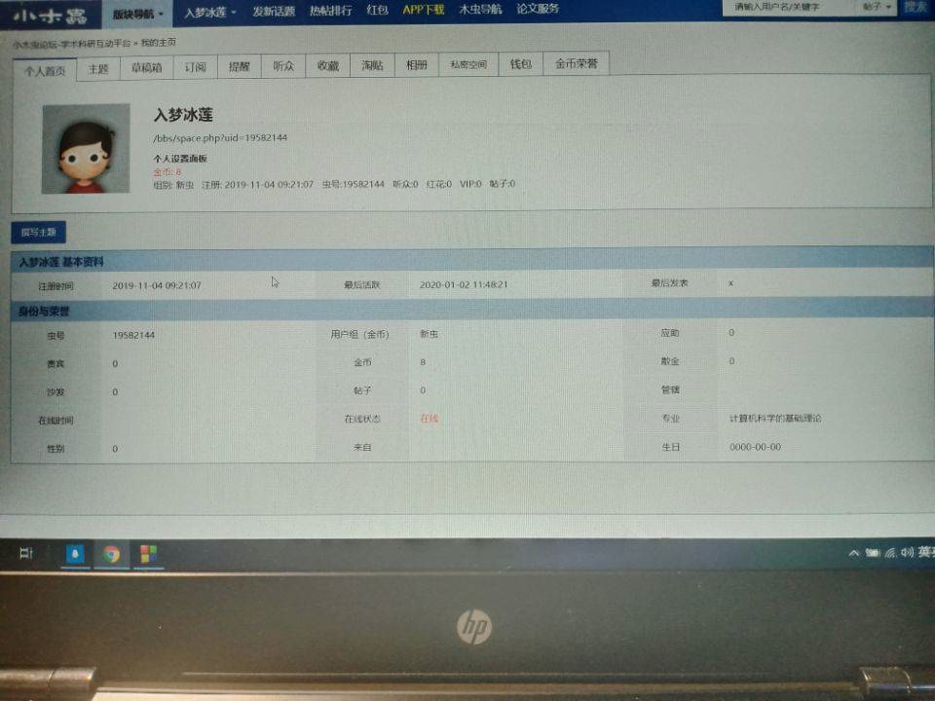

# **参考文献**

[1]陈珍臻. 基于 5G 网络发展趋势及核心技术分析 [J]. 现代信息科技 , 2018,2(04): 68-69+71。

　 [2]姜春起 . 5G 网络技术研究现状和发展趋势 [J]. 电子技术与软件工程 , 2018(02):28。

[3]尤肖虎,潘志文,高西奇,曹淑敏,邬贺铨.5G移动通信发展趋势与若干关键技术[J].中国科学:信息科学,2014,05:551-563。

[4]卓业映,陈建民,王锐.5G移动通信发展趋势。

[5]《A Brief Introduction About 5G Network》。

[6]范永，《光明网》，《新闻论坛》。

[7]《华声在线》。

[8]李白<中国IDC圈> 。

[9]夏成刘冰华,5G瓶述及关健技术简介.电脑和电信.2014年第8期.

[10]大唐电信.5G白皮书.

[11]《纽约时报》《**Is Coming This Year. Here’s What You Need to Know》.**